Actividades Sugeridas
OBJETIVO DE APRENDIZAJE OA_12 | DESCRIPCIÓN DE LA ACTIVIDADES
Generar, describir y registrar patrones numéricos, usando una variedad de estrategias en tablas del 100, de manera manual y/o con software educativo.  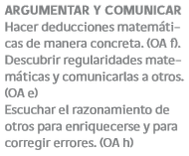 | 1.  Dibujan las tres figuras que siguen en el patrón  › describen el patrón aplicado  › traspasan el patrón a sonidos corporales  › lo ejecutan entre varias personas frente al curso

